Apie lopšelyje-darželyje vykdomus pilietiškumo renginius vasario mėnesį visuomenę informavo Janina Žemaičiūnienė „Išausiu juostą tau šilkinę…“ („Vakarų ekspresas“), 2013 m. vasario 23 d. http://www.ve.lt/naujienos/visuomene/sociumas/isausiu-juosta-tau-silkine-919902/ , „Valstybės atkūrimą paminėjo išradingai“ („Dialogas“), 2013 m. vasario 21 d. Nr.8(1027)
Tarptautinio projekto „Miklūs piršteliai ir judrus liežuvis – vaiko ir kalbos draugai“ tęsinyje „Alternatyvūs ir kūrybiški metodai vaikų kalbos sutrikimų prevencijoje“ logopedė Adelė Žukauskienė kovo 22 d. Klaipėdos pedagogų kultūros švietimo centre organizuotoje kūrybinių informacinių lankstinukų parodoje pristatė lankstinuką „Rankyčių ir pirštukų mankštelė padės sklandžiau kalbėti“.

Balandžio 30 d. konferencijoje „Švietimo pagalba specialiųjų ugdymo(si) poreikių turintiems vaikams“ logopedė Adelė Žukauskienė metodinių darbų parodoje pristatė metodinę priemonę „Paveikslėliai“, skirtą garsų S, Z, C, DZ, Š, Ž, Č, DŽ, R tarimo įtvirtinimui sudarant sakinius iš dviejų ir trijų žodžių.

Direktorė Asta Vainiutė skaitė pranešimą „Įstaigos pristatymas“ ir atsakinėjo į pateiktus klausimus ikimokyklinio ugdymo įstaigų direktorių pavaduotojų ugdymui metodiniame susirinkime, kuris vyko 2013-05-06 lopšelyje-darželyje „Obelėlė“.

Direktorė Asta Vainiutė skaitė pranešimą „Įstaigos pristatymas“ ir atsakinėjo į pateiktus klausimus ikimokyklinio ugdymo įstaigų ir mokyklų-darželių direktorių pasitarime, kuris vyko 2013-05-15 lopšelyje-darželyje „Obelėlė“.

Rugsėjo mėn. priešmokyklinio ugdymo pedagogė Nijolė Kutniauskienė visuomenę informavo apie darželinukų netradicinį supažindinimą su transporto priemonėmis „Pirmoji kelionė traukiniu“ („Vakarų ekspresas“), 2013 m. rugsėjo 26 d.

Direktorė Asta Vainiutė 2013-09-26 mokytojų tarybos posėdyje (protokolo Nr.3) pristatė lopšelio-darželio „Obelėlė“ šviesos stalų naudojimo metodines rekomendacijas.

Auklėtoja Dovilė Vitunskienė spalio mėnesį surinko ir pedagogų bendruomenei pristatė naudingas nuorodas vaikams, pedagogams ir tėveliams.

Naudingos nuorodos vaikams, pedagogams ir tėveliams:
Piešimas ir darbeliai:
- http://www.akvarelesmokykla.lt/search/label/aguonos
- http://www.hellokids.com/r_12/drawing-for-kids
- http://www.sheppardsoftware.com/content/animals/kidscorner/paintandmake/indexpaintandmake.htm
- http://www.crayola.com/coloring_application/
- http://www.billybear4kids.com/Learn2Draw/Learn2Draw.html
- http://www.makingfriends.com/paper_crafts.htm
- http://www.kindertijd.be/boerderij/index.htm
- http://deti-online.com/raskraski/raskraski-dlya-malyshey/ovoschi/
- http://print.krokotak.com
Darbeliai iš popieriaus:
- http://mudubudu.lt/spalvotas_popierius
- http://masterclassy.ru/
- http://amatukai.lt/
- http://www.oriland.com/index.asp
- http://spluch.blogspot.com/2007/05/amazing-paper-cuttings.html
- http://howaboutorange.blogspot.com/2008/12/paper-flower-ornaments.html
- http://www.basteln-gestalten.de/
- http://www.gami.lt/category/darbai-is-popieriaus
- http://www.papercraftcentral.net/lt/
- http://www.origami.lt/
- http://origami.blogr.lt/
- http://piesiniaiirdarbeliai.blogspot.com/p/puslapiai-spalvinimui.html
- http://www.thetoymaker.com/2Toys.html
- http://origami.org.uk/
- http://www.origami-kids.com/
Laviname:
- http://www.thekidzpage.com/freekidsgames/memorygames.htm
- http://www.learninggamesforkids.com/memory_games.html
- http://www.kidsmemorygame.com/
- http://www.hellokids.com/r_1742/free-kids-games/kids-memory-games
- http://www-en.toupty.com/memory-game.php?theme=memory-game-cats&level=1
- http://www.smart-kit.com/scategory/memory-games/
- http://www.kidspsych.org/index1.html
- http://www.meddybemps.com/
- http://www.scweb4free.com/elementarymathgames.htm
- http://www.kindersite.org/
- http://www.allkidsnetwork.com/
- http://bblocks.samhsa.gov/children/games/
- http://www.abcteach.com/
- http://www.ixl.com/math/kindergarten
- http://switchzoo.com/
Pažinti laikrodį:
- http://www.bbc.co.uk/bitesize/ks1/maths/telling_the_time/play/popup.shtml
- http://resources.oswego.org/games/ClassClock/clockres.html
- http://www.wmnet.org.uk/wmnet/custom/files_uploaded/uploaded_resources/503/clock.swf
- http://www.time-for-time.com/swf/myclox.swf
Rask skirtumus:
- http://www.hellokids.com/r_260/games/find-the-difference-games/
- http://familyfun.go.com/printables/find-the-difference-in-the-spooky-graveyard-704108/
- http://www.santaspostbag.co.uk/spot-the-difference-christmas-quiz.shtml
- http://www.playkidsgames.com/games/matching1/matching1.htm
- http://mudubudu.lt/surask
- http://www.highlightskids.com/GamesandGiggles/HiddenPics/HIddenPixFlashObjects/h8hpiArchive.asp
Spalvinimas pagal skaičius:
- http://www.enchantedlearning.com/colorbynumber/
- http://www.allkidsnetwork.com/color-by-numbers/
- http://prek-8.com/kindergarten/activities_number_color.php
- http://raisingourkids.com/activities/color-by-number/index.html
- http://www.cartooncritters.com/colrbynmber.htm
- http://www.hellokids.com/r_277/coloring/color-by-number-coloring-pages/
- http://www.randomhouse.com
- http://www.bbc.co.uk/schools/numbertime/
- http://www.underfives.co.uk/
Spalvinimas pagal raides:
- http://www.coloring.ws/cbn-difficulty.htm
- http://www.reading-with-kids.com/color-by-number-coloring-pages.html
- http://donnayoung.org/penmanship/redines.htm
Spalvinimas ir kitos įdomybės:
- http://mudubudu.lt/spalvinimo_paveiksliukai
- http://www.freecoloringsheets.net/
- http://www.coloriage.tv/Arthur-et-les-Minimoys-coloriage
- http://www.first-school.ws/preschool/printable-activities/index.htm
- http://www.magicalkingdom.co.uk/art/colouringpages/index.htm
- http://mudubudu.lt/apvesk
- http://www.crayola.com/free-coloring-pages/
- http://www.coloring-book.info/coloring/
- http://www.lil-fingers.com/coloring/
- http://www.freecoloringpagefun.com/
- http://www.thecolor.com/
- http://www.preschoolcoloringbook.com
- http://www.teteamodeler.com/
- http://www.nickjr.com/
- http://www.123coloring.com
Dėlionės :
- http://www.crea-soft.com/online-jigsaw-puzzle/
- http://www.thekidzpage.com/onlinejigsawpuzzles/index.html
- http://wunderkinder.narod.ru/igra.htm
- http://webdeti.net/index.php?option=com_content&task=view&id=231&Itemid=66
- http://www.hellokids.com/r_1743/free-kids-games/kids-puzzles-games
- http://www-en.toupty.com/puzzles6pcs.html
- http://www.sheppardsoftware.com/content/animals/kidscorner/puzzles/puzzlepage.htm
- http://mudubudu.lt/puzle
Labirintai:
- http://mudubudu.lt/labirintai
- http://www.free-coloring-pages.com/maze.html
- http://tavovardas.com/siuntiniai/spalvinimo-paveiksleliai/-lietuviška abėcėlė
- http://www.printactivities.com/Mazes.html
- http://www.crayola.com/free-coloring-pages/print/ellie-magical-morning-maze-coloring-page/
- http://raisingourkids.com/activities/printable-mazes/index.html
- http://www.hellokids.com/r_280/games/labyrinths/
- http://www.printactivities.com/Mazes/CountingBy1s-Mazes.shtml
"Sujunk taškus":
- http://mudubudu.lt/sujunk_taskus
- http://www.coloring-page.net/activity/connect-dots.html
- http://www.coloring.ws/connect.html
- http://www.free-coloring-pages.com/connect-dots.html
- http://www.printactivities.com/ConnectTheDots.html
- http://raisingourkids.com/activities/connect-dot-to-dot/index.html
- http://www.pointapoint.com/tout-petits/tout-petits-index01.php
- http://www.connect-the-dots.info/medium_level/2-index01.php
- http://prek-8.com/coloring/ConnectDots.php
- http://www.hellokids.com/r_278/free-kids-games/connect-the-dots-games
- http://www.dottodots.net/
Pasakos:
- http://www.pasakos.lt/
- http://pazintys.draugas.lt/pasakos.cfm
- http://www.eureta.eu/pasakos/
- http://www.pasakorius.lt/
- http://www.nykstukas.lt/linksmadienis
- http://lietuviupasakos.lt/
- http://pasakukampelis.eu/
- http://eilerastukaivaikams.blogspot.com/p/pasakos-be-galo.html
- http://eilerastukaivaikams.blogspot.com/p/eiliuotos-pasakeles.html
- http://www.pasakorius.lt/raktazodziai/eiliuotos-pasakos/
- http://www.eureta.eu/pasakos/
Eilėraščiai , mįslės , patarlės:
- http://eilerastukaivaikams.blogspot.com/
- http://pasakos.org/pukas.html
- http://www.ltvirtove.lt/eilerasciai.php?lt=eilerasciai_vaikams
- http://lt.wikiquote.org/wiki/Lietuvi%C5%B3_m%C4%AFsl%C4%97s
- http://eilerastukaivaikams.blogspot.com/p/misles.html
- http://day.lt/misles
http://www.tiputapu.lt/lt/linksmybes/klaustutes-misles/
- http://www.mokyklele.net/index.php/mokomoji-medziaga/6-pirma-klase/28-lietuviu-liaudies-misles
- http://www.patarles.lt/
- http://lt.wikiquote.org/wiki/Kategorija:Patarl%C4%97s_ir_prie%C5%BEod%C5%BEiai
- http://www.sveikinimai.lt/gaires/misles-vaikams/
- http://www.zaidziutaip.lt/
Lietuviškos svetainės vaikams:
- http://www.zvaigzdele.lt/
- http://www.bitute.lt
- http://www.flintas.lt/
- http://vaikams.skaitymometai.lt
- http://www.kitokspasaulis.lt/
- http://www.vaikam.eu/
- http://www.skaiciumiestelis.lt/demo/
- http://www.lutute.lt/
- http://eglute.org/Default.aspx
- http://ekopamokos.lt/
- www.ziburelis.lt
- http://www.ekodiena.lt/c/v/zaidimai/
- http://www.play.galvokzaliai.lt/
- http://www.springalive.net/lt-lt/springalive/Games1
- http://rimossvetaine.jimdo.com/pasakos-dainel%C4%97s-filmukai/
Dainelės vaikams:
- http://www.lopsiniuradijas.lt/
- http://www.karaokemanija.lt
- http://www.dainos.lt/grojarasciai/dainos-vaikams/818
- http://www.themusic.lt/kategorija-vaikiskos-daineles-25
- http://www.music.lt/lt/albumas/-Graziausios-dainos-vaikams/14279/
- http://www.niekorimto.lt/pasakos-su-dainelemis_39
- http://teveliams.weebly.com/dainels-ir-pasakls.html
- http://zvaigzdele.lt/index.php?index
- http://www.vaikuradijas.lt
Rusiškos svetainės:
- http://www.solnet.ee/
- http://pustunchik.ua/
- http://www.disney.ru/
- http://children.kulichki.net/
- http://tirnet.ru/
- http://www.igraemsa.ru/
- http://luntiki.ru/
- http://www.babylessons.ru/
- http://chudesenka.ru/
- http://kidportal.ru/
- http://skazles.ru/
- http://www.teremoc.ru/
- http://pochemu4ka.ru/
- http://www.forchel.ru/
- http://krokotak.com/
- http://detsad-kitty.ru
- http://wunderkinder.narod.ru
- http://www.i-gnom.ru/games/view_game_cat.php
Animacija vaikams
- http://www.senoji-animacija.lt/
- http://www.pasakos.lt/autorius/animacija-vaikams/
- http://www.vaikam.eu/tag/animacija-vaikams/
- http://www.vaikams.lt/filmukai/senoji-animacija/
- http://www.naujifilmai.lt/zymes/animacija
- http://www.policija.lt/animacija
- http://filmux.net/board/animacija/15
- http://filmastau.eu/animacija/
- http://smailas.net/
Internetinių žaidimų vaikams svetainės:
- http://zaidimai.draugas.lt/zaidimai-vaikams/
- http://www.123zaidimai.lt/zaidimai/zaidimai_vaikams/
- http://www.barbe.lt/zaidimai-vaikams.html
- http://www.zaidziu.lt/zaidimai-vaikams.html
- http://zaidimai.mama.lt/
- http://www.abc.net.au/countusin/games.htm
- http://www.zaidimai88.lt/zaidimai-vaikams.html
- http://www.izaidimai.lt/zaidimai/lietuviski
- http://nuo-4-iki-5-metu-vaikams-zaidimai.agame.me/
- http://nijolespec.jimdo.com/%C5%BEaidimai/
- http://lt.igames9.com/detskie/
- http://ahaplaneta.15min.lt/
- http://lt.playgame24.com/teaching/
- http://www.bigfishgames.com/pc-games/
- http://www.bratz.com/
- http://www.disney.ru/games/
- http://www.garfield.com/
- http://duplo.lego.com/en-us/games/playground/
- http://www.primarygames.com/
- http://www.pudgybunny.com/
- http://www.playkidsgames.com/memoryGames.htm
- http://www.pocoyo.com/en
- http://www.sesamestreet.org/games-landing
- http://www.bbc.co.uk/cbeebies/teletubbies/
- http://www.crea-soft.com/online-jigsaw-puzzle/
- http://www.babyfirsttv.com/
- http://www.hugolescargot.com/
- http://www.onlinezaidimai.com/Zaidimai-Vaikams/
- http://www.minigames.lt/geri-zaidimai/kategorija/internete
- http://zaid.lt/
- http://lt.freeplayonlinegame.net/1704_cat.html
- http://www.kietizaidimai.lt/vaikiski-zaidimai
- http://lt.gam9.com/forchildren9/
- http://lt.lesjeuxpourenfants.com/
- http://flashgamesspot.com/lt/
- http://lt.yayoye.com/puzzles-online-online-games/145/
- http://lt.zgamz.com/genre_child.html
Svetainės pedagogams, logopedams, tėveliams:
- http://www.obelele.lt
- http://www.tuciai.lt/tutties/pedagoginis_pagrindimas
- http://www.elogopedai.lt/
- http://maziejisnekoriai.blogspot.com/
- http://www.sesioszasys.lt/
- http://www.logopedas.puslapiai.lt/downloads.php
- http://gentkalbes.blogspot.com/search/label/STRAIPSNIAI
- http://ejournal.emokykla.lt/snekutis/index.php?action[]=IMagazine::showLoginForm()
- http://logopedui.jimdo.com/
- http://www.ikimokyklinis.lt/
- http://gintulia.blogas.lt/
- http://pradinukai.lt/tarimas/
- http://www.tavovaikas.lt/darzelinukas/
- http://www.vaikui.lt/content/blogsection/6/29/
- http://picjoke.net/
- http://portalas.emokykla.lt/Puslapiai/Sritisugdymui.aspx
- http://atviras-langas.blogspot.com/
- http://www.vaikystes-sodas.lt/Austejos-blogas/
- http://www.mama.lt/
- http://www.mamosdienorastis.lt/vaikas.php
- http://www.mususeima.lt/lt/straipsniai/auginame_vaikus/
- http://www.upc.smm.lt/
- http://www.psichoterapija-jums.lt/Straipsniai-vaiku_auklejimas.htm
- http://www.asirpsichologija.lt/index.php?category=12
- http://www.pasmama.lt/kategorija/vaiko-raida-ir-ugdymas
- http://www.straipsniai.lt/mamoms
- http://www.vaikolabui.lt/
- http://www.sypsomes.lt/

Nuorodas rinko l/d ,,Obelėlė‘‘ vyr.auklėtoja Dovilė Vitunskienė
2013.10

2013 m. lapkričio mėnesį auklėtoja Dovilė Vitunskienė įstaigos pedagogėms skaidrėse demonstravo pranešimą „Vaikų kūrybiškumo lavinimas naudojant šviesos stalo galimybes produktyvioje veikloje“.

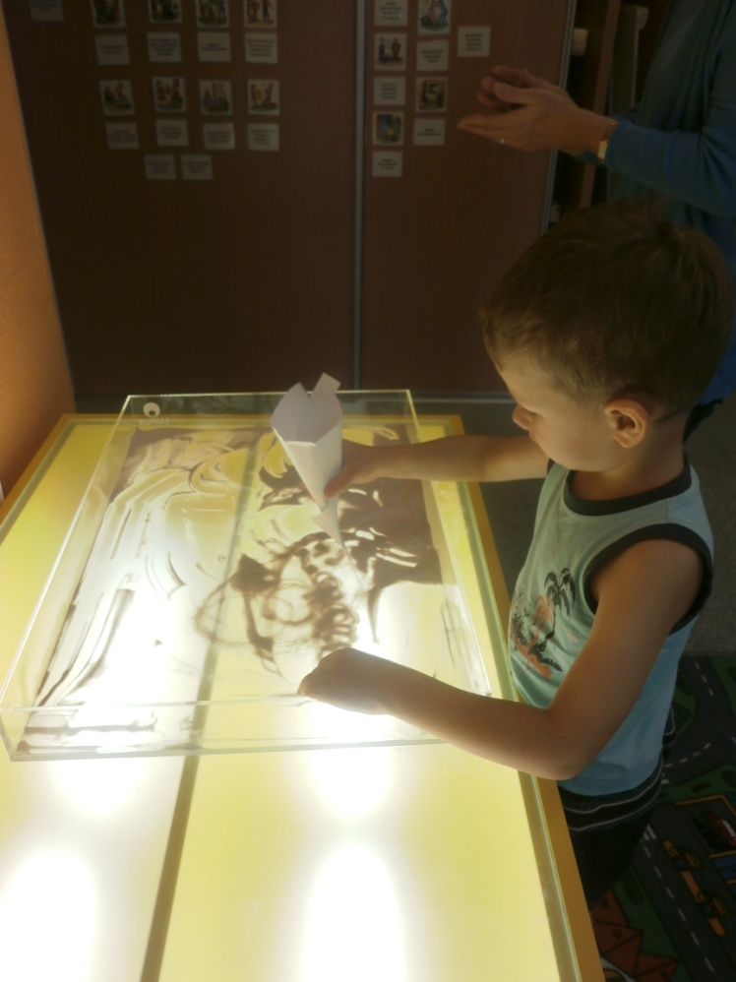

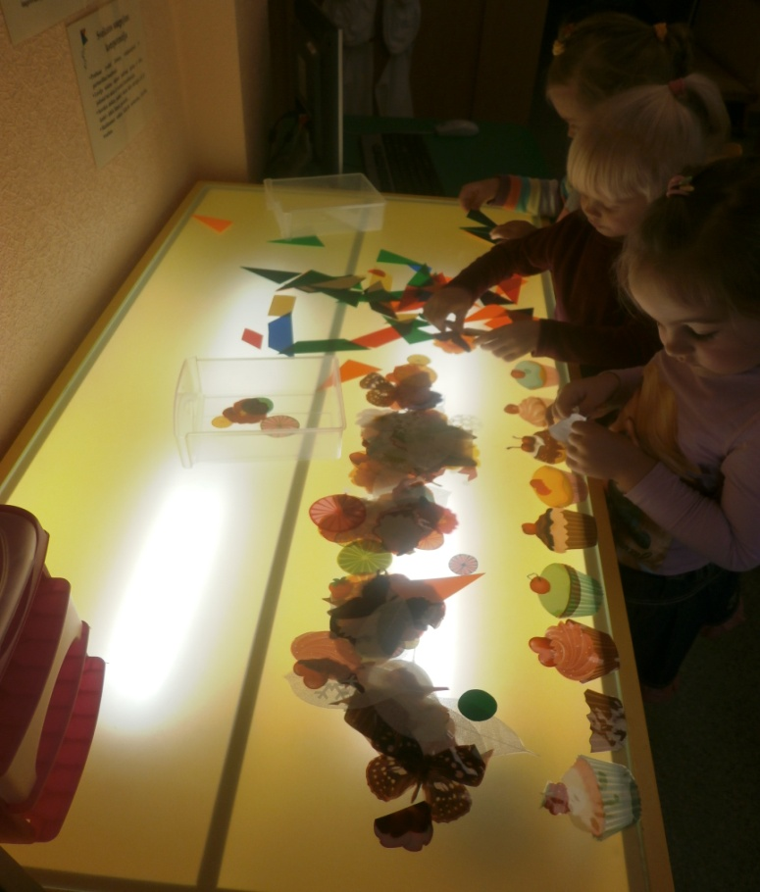

Lapkričio 7 d. direktorė Asta Vainiutė pristatė savo įstaigą Klaipėdos tęstinių studijų institute organizuojant studijų modulio „Švietimo institucijos įvaizdžio kūrimas ir tobulinimas įgyvendinimą“ studijų dalyviams (KU TSI padėkos raštas).

2013-11-27 Klaipėdos miesto pedagogų švietimo ir kultūros centre ikimokyklinių įstaigų etnokultūrinių renginių pristatymų parodoje direktoriaus pavaduotoja ugdymui Stasė Iljina skaidrėse demonstravo lopšelio-darželio „Obelėlė“ teminę savaitę „Pravėrus močiutės skrynią“.

Gruodžio mėn. apie lopšelyje-darželyje vykusio Tarmių metų paminėjimo renginį „Pravėrus močiutės skrynią“ visuomenę informavo LPS „Bočiai“ Klaipėdos Pajūrio bendrijos narė Joana Mulokienė „Pravėrus močiutės skrynią“ („Vakarų ekspresas“), 2013 m. gruodžio 28 d.

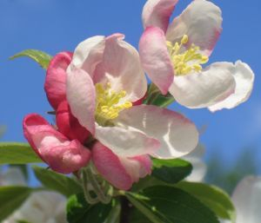

Pranešimai , straipsniai saugomi metodiniame kabinete.

